Итоги работы учреждения за 2020 год
Выполнение Государственного задания

Наименование государственной услуги (работы) | Единица измерения | Объем государственной услуги (работы) |  | Удовлетворенность качеством социальных услуг (в % от числа опрошенных)
 |  | государственное задание | исполнение плана
Предоставление социального обслуживания в стационарной форме | человек | 932  (744 детей и 188 родителей) | 100% | 100%
Предоставление социального обслуживания в полустационарной форме | человек | 349 | 100% | 100%
Предоставление социального обслуживания на дому | человек | 2 | 100% | 100%
Ранняя помощь
Работа (первичные приемы) | штук | 152 | 100% | 100%
Предоставление услуг РП в полустационарной форме | человек | 86 | 100% | 100%
Прокат реабилитационного оборудования | штук | 5 | 100% | 100%

За истекший год учреждением обслужено 1521 (в сравнении с 2019 годом, когда было обслужено 1707 человек (837 детей и 265 сопровождающих), причина – 3 месяца закрытия учреждения в связи с пандемией коронавируса.
Государственное задание выполнено на 100%

Структура детей по месту жительства

Всего обслуженных детей/взрослых, человек | 1442/265
Городские жители | 708 | 53 %
Жители сельских районов | 628 | 47 %

Кратность прохождения курса реабилитации

 | 2018 год | 2019 год | 2020 год
1 раз в год | 796/68% | 975/73% | 731/69%
2 раза в год | 310/26% | 365/26% | 333/31 %
3 раза в год | 71/6% | - | -

Структура детей, прошедших курсы реабилитации в центре,
по основному заболеванию

Год  Заболевание | 2018 |  | 2019 |  | 2020
 | Количество детей
 | Абс. | % | Абс. | % | Абс. | %
ДЦП | 387 | 33,9 | 474 | 39,3 | 378 | 35,5
ЖКТ | 4 | 0,4 | 4 | 0,4 | 3 | 0,3
Кожи | 1 | 0,1 | 0 | 0 | 0 | 0
Крови | 2 | 0,2 | 2 | 0,2 | 2 | 0,2
ЛОР-органов | 27 | 2,4 | 27 | 2,2 | 35 | 3,3
Мочевыделительной системы | 2 | 0,2 | 4 | 0,3 | 0 | 0
ОДА | 62 | 5,4 | 86 | 7,2 | 102 | 9,6
Органов дыхания | 15 | 1,3 | 16 | 1,3 | 10 | 0,9
Органов зрения | 46 | 4,0 | 46 | 3,8 | 25 | 2,3
Психиатрическая патология | 342 | 30,0 | 287 | 23,8 | 247 | 23,2
ССС | 10 | 0,9 | 11 | 0,9 | 4 | 0,4
Хромосомная патология | 58 | 5,1 | 96 | 7,9 | 107 | 10,1
ЦНС | 144 | 12,6 | 114 | 9,5 | 113 | 10,6
Челюстно-лицевая патология | 25 | 2,2 | 18 | 1,5 | 23 | 2,2
Эндокринная патология | 13 | 1,1 | 15 | 1,2 | 10 | 0,9
Болезни обмена | 0 | 0 | 2 | 0,2 | 3 | 0,3
Прочие | 2 | 0,2 | 3 | 0,3 | 2 | 0,2
Общее количество | 1140 | 100 | 1205 | 100 | 1064 | 100

Кадровое обеспечение учреждения
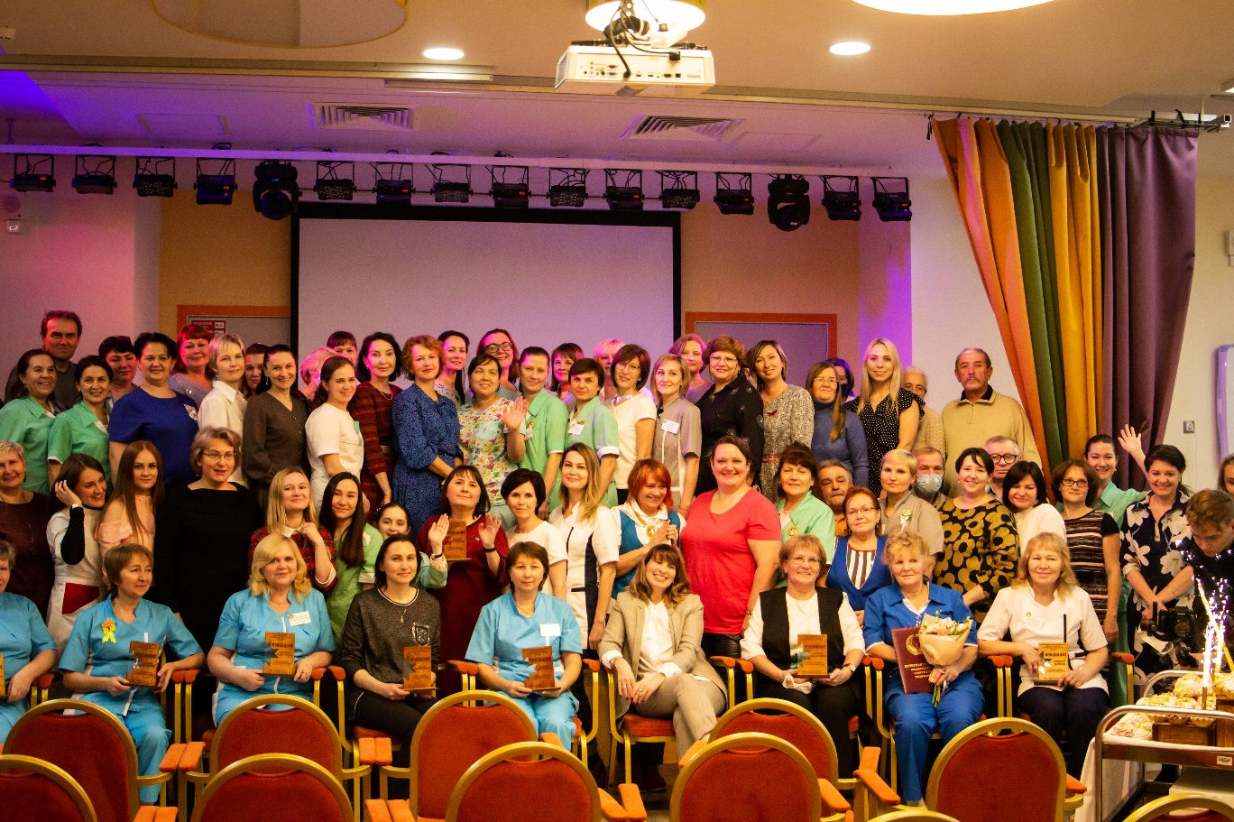
Численность работников по штатному расписанию по состоянию на 01.01.2021 года – 325,5 единиц.
Из них 82 медицинских и 91 педагогических работников. В центре работают 2 кандидата медицинских наук, 2 кандидата педагогических наук, 96 сотрудников с высшим образованием, 75 – со средне-специальным, 54 % специалистов имеют квалификационные категории. Среднесписочная численность работников по состоянию на 01.01.2021 года – 173 человека.
Показатели, характеризующие кадровое обеспечение учреждения | Ед. изм. | Кварталы 2020 года
 |  | 1 | 2 | 3 | 4
Доля сотрудников учреждения, повысивших свой профессиональный уровень, от общей численности работников учреждения | % | 6,3 | 5,29 | 2,27 | 11,4
Итого: 25 % сотрудников учреждения повысили свой профессиональный уровень в 2019 году от общей численности работников учреждения (в сравнении с 2019 годом – 41 %). Таким образом за 2019-2020 годы – 66% сотрудников учреждения повысили свой профессиональный уровень).
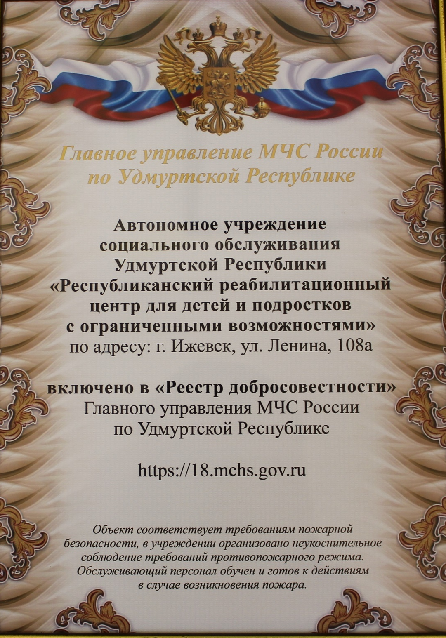
В рамках разработанного плана мероприятий по пожарной безопасности на 2020 год, с сотрудниками, родителями и детьми, запланировано и проведено 11 противопожарных инструктажей, 9 объектовых тренировок по эвакуации людей, из них 3 тренировки в вечернее время.

Проведено совместное мероприятие с органами пожарного надзора Первомайского района и пожароспасательной части №19 с привлечением спецтехники.

В 2020 году Реабилитационный центр «Адели» включен в «Реестр добросовестности» Главного управления МЧС России по Удмуртской Республике, а это значит, что объект соответствует требованиям пожарной безопасности, в учреждении организовано неукоснительное соблюдение требований противопожарного режима

Проверки в учреждении в 2020 году

Наименование органа государственного контроля | Дата проверки | Цель, задачи и предмет проверки | Дата и номер акта составленного по результатам проверки | Об устранении выявленных нарушений
Государственное учреждение-региональное отделение Фонда социального страхования Российской Федерации по Удмуртской Республике | 09.04.2020 | Оценка обоснованности расходования средств обязательного социального страхования на выплату пособий по временной нетрудоспособности | В связи с распространением новой коронавирусной инфекции COVID-19 плановая проверка отменена.
Управление Федеральной службы по надзору в сфере защиты прав потребителей и благополучия человека по Удмуртской Республике |  | О несоответствии санитарно-эпидемиологическим требованиям примерного меню. | от 07.09.2020 № 1082  Экспертное заключение по результатам санитарно-эпидемиологической экспертизы по устранению соответствия техническим регламентам, государственным санитарно-эпидемиологическим правилам и нормам | Замечания устранены
Управление Федеральной службы по надзору в сфере защиты прав потребителей и благополучия человека по Удмуртской Республике (Управление Роспотребнадзора по Удмуртской Республике) | 01.10.2020-28.10.2020 | Проведение расследования причин возникновения инфекционных заболеваний в отношении юридического лица | от 01.10.2020 № 4203;  от 28.10.2020 №5119 | Замечания устранены. Проведены санитарно-эпидемиологические мероприятия.
Прокуратура Первомайского района города Ижевска | 23.12.2020-  22.01.2021 | Соблюдение требований законодательства о пожарной безопасности в специализированных учреждениях с круглосуточным пребыванием несовершеннолетних | от 11.01.2021 № 96-2020/ПРДР-7-21 | Приняты меры к устранению выявленных нарушений

В соответствии с нормативными документами центром оказываются следующие услуги

 | Количество
Социально - бытовые | 124052
Социально - медицинские | 124313
Социально - психологические | 92187
Социально - педагогические | 73899
Социально - трудовые | 18051
Социально - правовые | 21680
Услуги в целях повышения коммуникативного потенциала получателей социальных услуг, имеющих ограничения жизнедеятельности, в том числе детей -инвалидов | 84639
итого | 538821
Количество услуг, предоставляемых учреждением в 2018 -2020 годах

 | 2018 год | 2019 год | 2020 год
Количество услуг | 357 710 | 540 584 | 538821

В среднем это составило 353 услуги на человека за курс реабилитации, в среднем курс реабилитации составил 21 дня, примерно 17 услуг в день.

Информация о суммах изменений доходов будущих периодов
по видам доходов

Вид доходов | Остаток доходов будущих периодов на начало отчетного года | Начислено доходов будущих периодов | Уменьшено будущих периодов | Включено доходов будущих периодов в доходы текущего года
Субсидия на иные цели | 0,00 | 8 078 202,00 | 8 078 202,00 | 8 078 202,00
Субсидия на выполнение государственного задания | 0,00 | 98 066 584,84 | 98 066 584,84 | 98 066 584,84

Значение нормативных затрат на оказание государственных услуг

Наименование государственной услуги | Всего затраты на оказание государственной услуги, руб. | Значение показателя объема государственной услуги | Нормативные затраты на оказание единицы государственной услуги, руб.
ИТОГО | 98 066 584,84
предоставление социального обслуживания в стационарной форме | 63 543 676,30 | 744 | 85 408,17
предоставление социального обслуживания в полустационарной форме | 28 186 281,08 | 349 | 80 762,98
предоставление социального обслуживания на дому | 4 694,32 | 2 | 2 347,16
сведения об оказываемых государственных работах (прокат) | 8 256,07 | 5 | 1 651,21
сведения об оказываемых государственных работах (первичный прием в Службе РП) | 625 407,67 | 152 | 4 114,52
предоставление социального обслуживания в полустационарной форме в Службе ранней помощи | 5 698 296,40 | 86 | 66 259,26

Фонд оплаты труда учреждений | 61 906 154,20 | 61 905 815,53 | 338,67 | Экономия фонда оплаты труда

Среднемесячная зарплата

Категории персонала | Среднемесячная зарплата
 | 2019 год, руб. | 2020 год, руб. | 2 мес 2021 года, руб.
педагогические работники | 27 419,37 | 27 730,53 | 28 497,09
врачи, включая  врачей - руководителей структурных подразделений | 44 165,82 | 45 279,96 | 47 940,00
средний медицинский персонал | 29 346,49 | 30 034,07 | 31 888,52
прочий персонал | 25 205,77 | 27 700,36 | 26 188,81

Информация о результатах исполнения учреждением плана
финансово-хозяйственной деятельности

Наименование субсидии на иные цели | Поступило субсидии, руб. | Исполнено, руб. | Выполненные мероприятия
Субсидия на уплату земельного налога | 1 860 525,00 | 1 860 525,00 | Уплата земельного налога.
Субсидия на уплату налога на имущество | 44 567 505,60 | 44 567 505,60 | Уплата налога на имущество.
Субсидия на реализацию мероприятий государственной программы УР «Доступная среда» | 5 460 277,00 | 5 460 277,00 | Оснащение реабилитационным оборудованием, организация обучения(переподготовка, повышение квалификации) специалистов, проезд и проживание в командировках.
Субсидия на проведение мероприятий по обеспечению пожарной безопасности в органах и учреждениях социальной защиты населения. | 83 900,00 | 83 900,00 | Перезарядка огнетушителей, замена приводов противопожарных клапанов, проведение работ по установке пожарных дымовых извещателей.
Субсидия на подготовку к зиме учреждениям социальной сферы. | 209 000,00 | 209 000,00 | Опрессовка систем отопления

Анализ и причины не освоения плановых назначений
по приносящей доход деятельности (собственные доходы учреждения)

Наименование показателя | Утверждено плановых назначений, руб. | Исполнено плановых назначений (ИТОГО), руб. | Не исполнено плановых назначений, руб. | Причины неисполнения
Доходы - всего | 5 796 100,00 | 4 259 628,75 | 1 536 471,25 | Отсутствие фактического поступления доходов
Доходы от оказания платных услуг(работ) | 5 484 600,00 | 3 948 128,75 | 1 536 471,25
Безвозмездные денежные поступления | 311 500,00 | 311 500,00 | 0,00 | Благотворительные целевые средства
Расходы - всего | 6 334 496,31 | 3 799 103,21 | 2 535 393,10
Фонд оплаты труда | 2 613 087,56 | 1 573 389,24 | 1 039 698,32 | Отсутствие фактического поступления доходов
Взносы по обязательному социальному страхованию на выплаты по оплате труда работников и иные выплаты работникам учреждений | 789 152,44 | 473 426,60 | 315 725,84 | Отсутствие фактического поступления доходов
Прочая закупка товаров, работ и услуг | 2 929 256,31 | 1 752 287,37 | 1 176 968,94 | Отсутствие фактического поступления доходов
Пособия, компенсации и иные социальные выплаты гражданам | 3 000,00 | 3 000,00 | 0,00

Доходы по платным услугам в 2020 году по проведенным услугам

Услуги
Социально-медицинские услуги | 1 209 452,00
в том числе:
Кинезиотерапия, массаж, лфк | 789 850,00
Физиотерапевтический кабинет | 230 044,00
Офтальмологический кабинет | 58 078,00
Консультации специалистов - мед. работников | 131 480,00
Психолого-педагогические услуги | 769 290,00
в том числе:
Служба ранней помощи | 102 440,00
Отделение психолого-педагогической реабилитации | 666 850,00
Услуги бассейна | 257 783,00
Иппотерапия | 96 150,00
Нахождение ребенка с сопровождающим в палате "Мать и дитя" с питанием | 193 700,00
Нахождение ребенка в отделении дневного пребывания | 16 470,00
Нахождение ребенка в стационарном отделении | 23 800,00
Нахождение представителя/сопровождающего получателя социальных услуг в круглосуточном стационаре | 10 320,00
Буфет | 1 356 199,74
Итого, руб. | 3 933 164,74

Информация о доходах от подарков, пожертвований и других безвозмездно полученных ценностей, признанных в текущем отчетном периоде, и характер указанных ценностей

Вид, характер материальных ценностей | Первоначальная стоимость, руб. | Основание получения и (или) передающая сторона
Опора для ползания, ходунки, нейро-ортопедические костюмы | 299 676,00 | Договор пожертвования
Анализатор-глюкометр | 1000,00 | Договор пожертвования
Коляска инвалидная | 45 000,00 | Договор пожертвования
Стол для рисования | 7 000,00 | Договор пожертвования
Обеззараживатель | 30 000,00 | Договор пожертвования
Ходунки | 99 000,00 | Договор пожертвования
Веб-камера, микрофон | 21 000,00 | Договор пожертвования
2 Сервера | 244 598,94 | Переданы Министерством социальной политики и труда Удмуртской Республики)
Книги | 97 642,18 | Договор пожертвования
Ортезы | 12 120,00 | Договор пожертвования
Торф | 5 000,00 | Договор пожертвования
Книги | 1 800,00 | Договор пожертвования
Канцтовары | 2 791,25 | Договор пожертвования
Приспособления для бассейна | 1 797,00 | Договор пожертвования
Игра настольная | 600,00 | Договор пожертвования

Неучтенная благотворительность
Инициатор поступления средств (учреждение или благотворитель) | На какие цели | Привлечено внебюджетных средств за 2019 года, рублей
Учреждение, благотворитель | Культурно-массовые мероприятия | 56000,00
Благотворитель | Книги и журналы с играми для детей | 26530,00
Благотворитель | Новогодние подарки | 88000,00
 |  | 170 530,00
Не включена благотворительность на 1 июня, выступления творческих коллективов, затраты на мастер-классы и прочие мероприятия.
Анализ эффективности социально-медицинской реабилитации
в 2020 году

Врачи-специалисты | Охват детей осмотрами врачей-специалистов при первичном приеме
 | 2018 год |  | 2019 год |  | 2020 год
 | Кол-во человек | % (от общего количества детей прошедших реабилитацию) | Кол-во человек | % | Кол-во человек | %
Педиатр | 1140 | 100 | 1205 | 100 | 1064 | 100
Невролог | 975 | 86 | 1108 | 92 | 992 | 93
Психиатр | 421 | 37 | 747 | 62 | 736 | 69
Физиотерапевт | 1116 | 98 | 1181 | 98 | 1064 | 100
Травматолог-ортопед | 448 | 40 | 615 | 51 | 652 | 61
Врач по ЛФК | 1059 | 93 | 1205 | 100 | 1064 | 100
Офтальмолог | 918 | 81 | 1145 | 95 | 1016 | 95
Врач-диетолог | 5 | 0,4 | 84 | 7 | 78 | 7

Иппотерапия

На занятия по иппотерапии в 2020г. выделено 599900 рублей, проведено 857 занятий 150 детям

Внедрение инновационных технологий в реабилитацию детей с инвалидностью в 2020 году

- начала применятся эрготерапия
кабинет эрготерапии оборудован огромным количеством приспособлений для сенсорики и мелкой моторики
- нейройога (авторская программа Кузнеченковой С.О.) - это нейропсихокоррекционные упражнения, оптимально воздействующие на мозг, способствуют повышению коэффициента интеллекта, способствует развитию творческих способностей, увеличению объема памяти и внимания, улучшаются зрение и речь, в детях возрастает уверенность и лидерский потенциал
- внедрение оценочных систем для детей с ДЦП и другими патологиями (МКФ и GMFCS)
- обучение и внедрение в практику направлений по: «Сенсорной интеграции», «Остеопатической коррекции» и проприоцептивной нейромышечной фасилитации (методика ПНФ)

Приобретено реабилитационное оборудование:
-реабилитационная перчатка «Аника» (изделие для восстановления мелкой моторики и координации с оценкой функциональных возможностей при помощи биологической обратной связи)
- аппарат для роботизированной механотерапии нижних конечностей, верхних конечностей (Ормед)
Приобретено оборудование для физиолечения:
- аппарат для лимфо-прессо терапии
- аппарат для ультразвуковой терапии
Благодаря выделенным финансовым средствам на покупку оборудования в рамках федеральной программы «Доступная среда» 2 врача прошли обучение по методике биоакустической коррекции на аппарате «Синхро-С». Биоакустическая коррекция (БАК) – метод немедикаментозной нейрореабилитации, имеющий широкую область применения для восстановления функций головного мозга у пациентов с нарушениями нервно-психической деятельности различной этиологии. В январе 2021 года началось активное внедрение данной методики в реабилитацию. Уже после проведения первых сеансов биоакустической коррекции, в комплексе с другими процедурами, родители отмечают у детей улучшение сна, повышение речевой активности, улучшение настроения.
О проведении организационных и санитарно-гигиенических мероприятий в структурном подразделении «Организация питания»

- Получение лицензии на осуществление медицинской деятельности по специальностям: «диетология», «терапия».
- Составление нового 14-дневного меню, утверждение его в Управлении Роспотребнадзора УР.
- Обновление картотеки блюд учреждения.
- Дополнение рациона питания получателей социальных услуг витаминизированными продуктами (молоко «Топтыжка», булочка «Умница»), смесью белковой сухой композитной (увеличение количества белка в рационе).
- Организация пункта дополнительного питания (буфет), расширение ассортимента блюд.
- Аттестация врача-диетолога.

Результаты психолого-педагогической реабилитации
Цель: оказание психологической помощи и педагогической коррекции детям и подросткам с ограниченными возможностями здоровья, для успешной социальной адаптации ребенка и семьи в общество.
Отделение создано для получения квалифицированной психолого-педагогической помощи, направленной, на коррекцию нарушений развития ребенка и социально – психологическое содействие семье. Комплексная работа логопедов, дефектологов, педагогов-психологов, инструкторов по труду и музыкальных руководителей. позволяет провести реабилитационные мероприятия наиболее эффективно.
Задачи:
1. Диагностика реабилитационного потенциала детей и составление индивидуального плана реабилитации.
2.Проведение коррекционно-развивающей работы с детьми, снижение имеющейся социальной недостаточности.
3. Социализация детей путем вовлечения в культурно-массовые мероприятия.
4.Взаимодействие специалистов отделения с родителями для достижения непрерывности реабилитационных мероприятий и социальной адаптации ребёнка и семьи.
5.Внедрение новых методов и форм реабилитационной работы.
Направления деятельности:
- Коррекция психических функций, личностных качеств и поведения детей:
- занятия на развитие познавательных процессов
- занятия на развитие коммуникативных навыков;
- занятие на развитие познавательных процессов с применением интерактивного пола, стола, системы Оми –Виста, программно-аппаратного комплекса «Колибри».
- занятия по сенсорной интеграции с применением сенсорно-динамического оборудования «Дом совы»
- сказкотерапия,
- песочная терапия,
- релаксационные занятия для детей и родителей,
- Коррекция речевых нарушений:
- Занятия по коррекции звукопроизношения
- Занятия по развитию связной речи
- Логопедический массаж
- Занятия по методу «Томатис»
- Упражнения на развитие диафрагмального дыхания на комплексе БОС-логотерапевтический.
- Развитие творческих и музыкальных способностей детей в различных видах деятельности:
- музыкальные занятия,
- занятия на звуковой системе «Саундбим луч»
- танце-двигательная терапия
- цирк-арт-терапия
- художественный труд: лепка, аппликация, рисование.
- ручной труд: моделирование и конструирование из бумаги, ткани, природного материала, ниток, шерсти, кружок «Цветная ниточка».
- Социально-бытовое ориентирование:
- занятия по обучению основам кулинарии,
- занятия по овладению социально-бытовыми навыкам,
- Социокультурные мероприятия.

Оценка эффективности реабилитационных мероприятий в 2020 году

 | 1 квартал | 2 квартал | 3 квартал | 4 квартал | ИТОГО за 12 месяцев
Инструктор по труду | 97% |  | 95% | 97% | 96%
Логопед | 78% |  | 80% | 88% | 82%
Психолог | 97% |  | 98% | 99% | 98%
Воспитатели | 95% |  | 94% | 96% | 95%
Инструктор ЛФК | 93% |  | 98% | 95% | 95%
Музыкальный руководитель | 98% |  | 99% | 98% | 98%

Основные итоги 2020 года

Реализация мероприятий по формированию системы комплексной реабилитации и абилитации детей с инвалидностью и ранней помощи в Удмуртской Республике с открытием Регионального ресурсно-методического центра на своей базе

В конце 2020 года подведены итоги Всероссийского онлайн-конкурса «Лучшие методы и подходы в создании развивающей двигательной среды для детей-инвалидов с двигательными нарушениями». В нем приняли участие специалисты в области физической реабилитации более, чем из 19 регионов Российской Федерации.
Призером конкурса признана научная работа специалистов по ЛФК Реабилитационного центра «Адели» «Использование тренажера Гросса в комплексной реабилитации детей с проблемами опорно-двигательного аппарата и ДЦП».
В 2020 году Реабилитационный центр «Адели» получил Знак качества!
Конкурс «Лучшее – детям» является системой добровольной сертификации продукции детского ассортимента, услуг для детей и подростков по категории КАЧЕСТВО. Знак качества «Лучшее – детям» информирует потребителя о том, что маркированная этим знаком продукция (услуга) не только безопасна, но и качественна. Участие в конкурсе приняли организации и компании из 31 субъекта РФ.
Выполнили все взятые на себя обязательства по объёму предоставления услуг
Использовали все возможности для обучения специалистов
Освоили новые техники и начали работать по новым технологиям, в том числе используя и дистанционный цифровой формат
Провели первую онлайн-конференцию
Организовали первый Республиканский фестиваль в поддержку людей с инвалидностью «Согреем мир в лучах добра»
Продолжили работу с благотворительными фондами и некоммерческими организациями
Организовали электронную запись на курсы реабилитации
Раскачали соцсети
Реорганизовались и усилились филиалом в Глазове
ПРИОРИТЕТНЫЕ НАПРАВЛЕНИЯ РАЗВИТИЯ ЦЕНТРА В 2021 ГОДУ

1. Модернизация филиала Реабилитационного центра в г. Глазове. Развитие филиала позволит повысить доступность реабилитационных услуг для детей с инвалидностью.
2. Обеспечение постоянного повышения уровня квалификации и при необходимости профессиональной переподготовки квалифицированных специалистов, предоставляющих реабилитационные услуги с учетом современных технологий, в том числе в рамках междисциплинарной команды специалистов позиций МКФ.
3. Информационное и консультационно-методическое сопровождение системы комплексной реабилитации и абилитации детей-инвалидов и ранней помощи в Удмуртской Республике.
4. Разработка и распространение модели ранней помощи на базе комплексных центров социального обслуживания населения.
5. Получение лицензии по медицинской реабилитации.
- Привлечение дополнительных средств для производственного и социального развития учреждения:
Оказание платных услуг
Проектная деятельность
Работа со спонсорами и благотворительными организациями
7. Качать соцсети

ДМИТРИЙ СЕРГЕЕВИЧ ЛИХАЧЁВ (1906 — 1999)
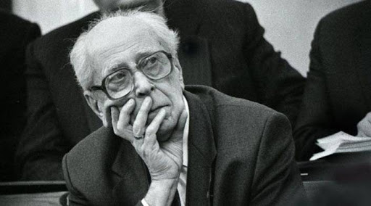
«Мне хочется напомнить мысль, быть может, банальную, но для меня очень серьёзную: небольшой шаг для человека — большой шаг для человечества.
Исправить человечество нельзя — можно исправить только самого себя.
Накормить ребёнка, не сказать грубого слова, перевести через дорогу старика, утешить плачущего, не ответить на зло, дорожить своим призванием, суметь смотреть в глаза другому человеку. Всё это гораздо проще для одного человека, но для всех сразу очень трудно.
Вот почему всегда нужно начинать спрашивать с себя. Это ведь тоже признак культуры — жить, не слишком многое себе прощая. Моё любимое изречение — обязательно посади дерево — даже если завтра конец света...»

